Robert Franz in seiner Heimatstadt Halle/Saale
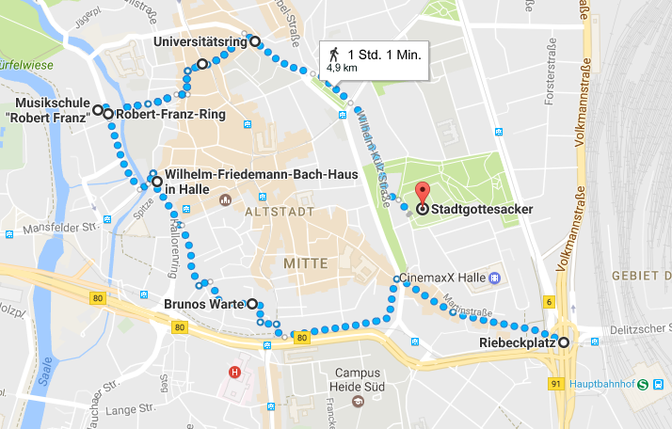
Robert Franz (1815–1892) war ein berühmter Musiker, Komponist und Dirigent aus Halle. Auch nach seinem Tod findet man noch einige Verweise auf seine Existenz in der Stadt. Auf der unten abgebildeten Karte findet ihr Stationen in Halle, an denen der Komponist Robert Franz auf bestimmte Art und Weise gewürdigt wird. Lauft die Strecke ab und ordnet die Bilder der jeweiligen Station zu. Schaut euch immer in der Umgebung um und beantwortet die Fragen!
4
3
5
6
7
2
1
Am Schluss treffen wir uns alle am Wilhelm-Friedemann-Bach-Haus.
gemeinsamer Treffpunkt (Museumsbesuch)
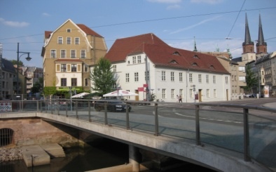
Moritzzwinger 9
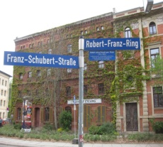
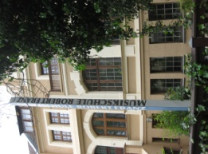
A
D
C
B

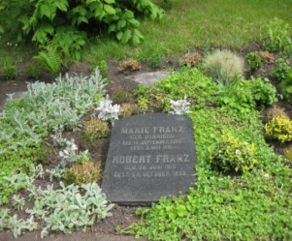
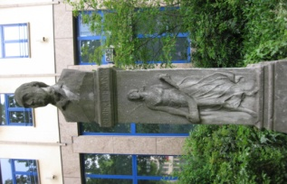

G
F
E
Bild A: Warum hängt diese Erinnerungstafel genau hier? Welches Ensemble, das heute den Namen von Robert Franz trägt, hat er geleitet?
________________________________________________________________________________________________________________________________
Bild B:
Sucht genau dieses Straßenschild. Welchem Komponisten ist die Seitenstraße gewidmet?
________________________________________________________________________________________________________________________________
Bild C:
Welche Hausnummer hat die Musikschule? Wie heißt die Bäckerei an der Ecke?
________________________________________________________________________________________________________________________________
Bild D:
Welches Instrument aus dem Besitz von Robert Franz stellt das Museum aus? Welches Gebäude befindet sich gegenüber vom Museum?
________________________________________________________________________________________________________________________________
Bild E:
Welche beiden Komponisten sind auf den Seiten der Säule benannt? Versuche zu interpretieren: Warum steht die Büste von Robert Franz auf einer Säule dieser beiden Komponisten?
________________________________________________________________________________________________________________________________________________________________________________________________
Bild F:
Welches Grab befindet sich gegenüber dem von Robert Franz? Wie lautet die Inschrift am Bogen?
________________________________________________________________________________________________________________________________________________________________________________________________
Bild G:
Nenne mindestens fünf weitere berühmte Persönlichkeiten (mit Lebensdaten), die auf dieser Bilderleiste abgebildet sind.
________________________________________________________________________________________________________________________________________________________________________________________________

